Министерство сельского хозяйства Российской Федерации

Федеральное государственное бюджетное образовательное учреждение
высшего профессионального образования
«БЕЛГОРОДСКАЯ ГОСУДАРСТВЕННАЯ
СЕЛЬСКОХОЗЯЙСТВЕННАЯ АКАДЕМИЯ ИМЕНИ В.Я. ГОРИНА»

УДК 637.146:581
Инв. номер

УТВЕРЖДАЮ
Ректор ФГБОУ ВПО
БелГСХА им. В.Я Горина

_________А.В. Турьянский

ОТЧЕТ
О НАУЧНО-ИССЛЕДОВАТЕЛЬСКОЙ РАБОТЕ

по теме:
РАЗРАБОТКА ТЕХНОЛОГИИ КОМБИНИРОВАННОГО НАПИТКА С ИСПОЛЬЗОВАНИЕМ РАСТИТЕЛЬНОГО СЫРЬЯ

Начальник научной части _________А.Н. Ивченко

Руководитель темы _________М.В.Каледина

БЕЛГОРОД 2013

Список исполнителей
по выполнению темы: «Разработка технологии комбинированного напитка с использованием растительного сырья»

руководитель темы,
кандидат технических наук, Каледина М.В.

Соисполнитель:
ассистент Мартынова И.А.

Реферат
Отчет о научно-исследовательской работе состоит из 3 глав, выводов, предложений производству, списка литературы, содержащего 8 источников. Работа изложена на 39 страницах машинописного текста, содержит 14 таблиц и 6 рисунков.
Разработка технологии комбинированного напитка с
использованием растительного сырья
Перечень ключевых слов: комбинированный напиток, экстракт, молочная сыворотка, антиоксидантные свойства, витамины.
Цель работы – разработать технологию производства пробиотических напитков, обогащенных экстрактами растений на основе молочной сыворотки.
Анализ научно-технической информации показал, что производство продуктов функционального назначения является одним из приоритетных направлений развития пищевой отрасли, в частности молочной. Обогащение молочных продуктов экстрактами растительного сырья придает продуктам антиоксидантные свойства. Особенно актуально и целесообразно производство комбинированных напитков, как наиболее популярного и рентабельного сегмента потребительского рынка. Использование в производстве подобных напитков молочной сыворотки позволит не только расширить ассортимент продуктов лечебно-профилактического назначения, но и частично решить проблему переработки и использования вторичного сырья.
В работе проведено исследование оптимальных параметров экстрагирования БАВ из растительного сырья молочной сывороткой, изучено влияние экстрактов на основе подсырной сыворотки на рост и развитие молочнокислых микроорганизмов, разработаны технологии производства комбинированных напитков, проведена оценка качества продуктов и уставлен срок годности.
Анализ экономической эффективности разработанных технологий показал, что производство обогащенных молочных продуктов имеет высокую рентабельность.
Содержание
 | Введение | стр.  6
1 | Анализ состояния проблемы и обоснование темы поискового  исследования | 8
2 | Характеристика объектов исследования и организация проведения экспериментов | 12
3 | Результаты исследований | 16
3.1 | Определение оптимальных параметров экстрагирования  биологически активных веществ из растительного сырья молочной сывороткой | 16
3.2 | Исследование влияния экстрактов на биохимическую активность лактобактерий | 22
3.3 | Подбор количества вносимого стабилизатора | 23
3.4 | Разработка технологических решений производства  комбинированных напитков | 25
3.5 | Анализ экономической эффективности | 30
 | Выводы | 37
 | Предложения производству | 38
 | Список литературы | 39

Нормативные ссылки
В настоящем отчете о научно-исследовательской работе использованы ссылки на следующие стандарты:
ГОСТ Р 52349-2005. Продукты пищевые функциональные. Термины и определения.
ГОСТ 3624 – 92 – Молоко и молочные продукты. Титриметрические методы определения кислотности.
ГОСТ 104444.12 – 88 – Продукты пищевые. Методы определения дрожжей и плесневых грибов.
ГОСТ 30729-2001. Продукты пищевые. Методы выявления и определения количества бактерий E.coli.
МУК 4.2.1847-04. Санитарно-эпидемиологическая оценка обоснования сроков годности и условий хранения пищевых продуктов.
ГОСТ 10444.11-89. Продукты пищевые. Метод определения молочнокислых микроорганизмов.

Введение
В настоящее время в России, как и во всех странах развитого мира, происходит значительное изменение отношения людей, и в особенности социально активных слоев населения, к собственному здоровью. В последние годы все большее внимание уделяется созданию продуктов функционального питания, способных оказывать определенное регулирующее действие на организм в целом или на его определенные системы и органы.
Установлено, что одной из причин патологических изменений в человеческом организме, приводящим к преждевременному старению и развитию заболеваний, является избыточное содержание и накопление в биологических жидкостях активных форм кислорода. При этом возникает окислительный стресс. Одним из самых эффективных способов противостояния данному процессу является антиоксидантная терапия, подразумевающая потребление необходимого количества антиоксидантов, содержащихся в различных продуктах питания. В этой связи особого внимания заслуживает вопрос производства комбинированных продуктов питания, обогащенных растительными антиоксидантами.
Актуальность. Целью разработки состава и технологических параметров производства современных пищевых продуктов является обеспечение организма человека путем потребления этих продуктов рядом веществ необходимых для его функционирования и развития. При производстве кисломолочных продуктов происходят биохимические и микробиологические преобразования, вследствие которых формируются специфические функциональные свойства. Одним из перспективных направлений совершенствования технологии кисломолочных продуктов является использование в производстве биологически активных веществ (БАВ) природного происхождения. Растительное сырье издавна используется для лечения и профилактики многих заболеваний, что позволят позиционировать его как БАД-парафармацевтики.
Кроме того, значительный практический интерес представляет изучение возможности использования вторичного молочного сырья, в частности молочной сыворотки в качестве дополнительного сырья в технологии ферментированных молочных продуктов, обогащенных БАВ.
Таким образом, разработка технологии комбинированных продуктов с использованием молочной сыворотки и экстрактов растительного сырья является актуальной и способствует расширению ассортимента продуктов функционального направления.
Научная новизна исследований заключается в определении влияния технологических параметров и различных видов экстрагентов на процесс экстрагирования биологически активных веществ (БАВ) из растительного сырья; экспериментальное обоснование состава заквасочных культур для получения ферментированного напитка, обогащенного БАВ растительного сырья; разработка технологии комбинированных напитков.
Целью работы является разработка технологии комбинированного напитка профилактического назначения, обогащенного БАВ.
Исходя из цели проекта, были сформулированы следующие задачи:
- обоснование и выбор видов растительного сырья и экстрагента для извлечения;
- исследование влияния технологических параметров на процесс экстрагирования, определение оптимальных параметров;
- изучение влияния экстрактов на процесс ферментации молочного сырья культурами молочнокислых микроорганизмов;
- разработка технологических решений по созданию функциональных продуктов, обогащенных БАВ;
Практическая значимость заключается в разработке технологии функционального комбинированного напитка с использованием молочной сыворотки и создании рекомендаций по технологическим приемам производства.

1 Анализ состояния проблемы и обоснование темы научного
исследования

В последние годы в пищевой промышленности все большее внимание уделяется созданию продуктов функционального питания, которые при систематическом потреблении оказывают благотворное и регулирующие действие на организм. Производство подобных продуктов является одним из приоритетных направлений развития пищевой отрасли, в частности молочной [1,6].
Среди существующих групп функциональных продуктов наиболее стремительный рост потребления на рынке демонстрируют функциональные кисломолочные напитки, как наиболее удобная и доступная форма получения необходимых нутриентов для организма. Кисломолочные напитки можно рассматривать как оптимальную и наиболее технологичную форму пищевого продукта, нацеленного на самый широкий круг потребителей, которую можно использовать для обогащения физиологически функциональными ингредиентами. Технология производства дает возможность создания разнообразных вкусов, отвечающих потребительским требованиям [3,4,7].
Особое значение среди функциональных продуктов занимают молочнокислые напитки с экстрактами растительного сырья, как одна из наиболее простых форм обогащение пищевого рациона продуктами питания, содержащих биологически активные вещества [1].
Растущая популярность растительных экстрактов в производстве комбинированных напитков обусловлена наличием многочисленных целебных свойств у некоторых растений и технологий, которые позволяют эти целебные свойства сохранить и донести до потребителя в конечном продукте [2].
Практический интерес представляет изучение возможности использования вторичного молочного сырья, в частности молочной сыворотки, в технологии подобных напитков. Высокий биотехнологический потенциал молочной сыворотки обусловливает возможность ее применения в качестве экстрагента. Кроме того, она давно зарекомендовала себя как основа лечебно-профилактического питания.
В связи с этим научный интерес представляет извлечение сывороткой наиболее ценных компонентов растительного сырья, с целью получения экстрактов, как основы или дополнительного рецептурного ингредиента для производства комбинированных напитков.
Из растительного сырья, с использованием биотехнологий его переработки, получают концентраты, концентрированные основы, экстракты, обогащенные как легкоусвояемыми веществами углеводной, белковой природы, продуктами гидролиза некрахмалистых полисахаридов, так и биологически активными соединениями [8].
Одними из интересных растений для применения в технологии комбинированных молочных продуктов являются зеленый чай, чабрец и плоды шиповника. Их отличает не только доступность для использования, хорошая сочетаемость по органолептическим показателям с кисломолочными напитками, простота получения экстрактов, но и высокая биологическая активность.
Так, например, в зеленом чае содержится большое количество кофеина и катехина. Высокая эффективность экстракта зеленого чая обусловлена так же наличием ряда витаминов групп С, Р и К. В экстракте зеленого чая содержатся кахетины – эпикахетин и эпигааллокахетин, обладающие огромной биологической активностью. Вместе с витамином С они способны снизить уровень холестерина в крови. В экстракте зеленого чая присутствуют дубильные вещества – танниды. Танниды – это высокомолекулярные соединения, относящиеся к несахарным эфирам. Кофеин в зеленом чае связывается именно с таннидами, в результате чего эти вещества поддерживая друг друга мягко действуют на организм, причем таннид уменьшает вредное воздействие на организм кофеина. Количество витамина С в экстракте зеленого чая несколько превышает содержание этого витамина в цитрусовых. Витамин С подавляет окислительные процессы в организме и способен стимулировать кроветворение [6].
Плоды шиповника изобилуют не только витамином С. Полезные свойства шиповника объясняются тем, что в его биологический состав включены витамины Е, Р, К, А, витамины группы В, марганец, натрий, железо, магний, калий, кальций, хром и фосфор, а также марганец, молибден, кобальт и медь. В состав шиповника также входят эфирные масла, дубильные вещества, органические кислоты, пектины, сахара и много других веществ, которые необходимы для правильного жизненного процесса организма человека.
В химический состав чабреца входят камедь, органические кислоты, флавоноиды, каротин, смолы, тимон и дубильные вещества. Так же в нем содержаться тритерпеновая, тимуловая, урсолоновая, хлорогеновая кислоты. Обладает хорошими противоспалительными и асептическими свойствами.
Как правило, получение растительных экстрактов – сложный технологический процесс, и зачастую последующее хранение приводит к частичной потере активных компонентов, поэтому важно количественное определение БАВ при выделении, очистке и хранении экстрактов.
Нормативные документы предприятий-производителей, как правило, регламентируют содержание БАВ в своей продукции, поэтому важен контроль входящего сырья и готовых продуктов на содержание основных компонентов.
Так как позиционировать предлагаемые напитки с экстрактами предлагается как обладающие антиоксидантной активностью, то определить биологическую активность экстрактов предлагаемых растений можно по количественному содержанию витамина С и биофлавоноидов, в частности рутина.
Среди биологически активных компонентов растений наиболее значимы флавоноиды. Биофлавоноиды (цитрин, рутин, гесперидин и катехин и т.д.) - продукты жизнедеятельности растений. Особенно богаты ими листья чая, плоды цитрусовых, шиповника и черноплодной рябины. Многие биофлавоноиды - пигменты, придающие окраску цветам и плодам растений. Предполагают, что биологическая активность биофлавоноидов обусловлена их способностью тормозить окисление аскорбиновой кислоты, катализируемое ионами тяжелых металлов, с которыми биофлавоноиды образуют хелаты. Считают также, что биофлавоноиды способны тормозить перекисное расщепление липидов. Наряду с капилляроукрепляющим действием некоторые биофлавоноиды оказывают спазмолитическое действие на гладкую мускулатуру, влияют на секреторную активность желудка и печени, обладают противовоспалительным действием. Биофлавоноиды не проявляют кумулятивного или токсического действия. Рутин, кверцетин-3-рутинозид, органическое соединение из группы флавоноидов, молекула которого образована флавоном кверцетином и дисахаридом рутинозой. Содержится в листьях руты душистой и чайного куста, в гречихе и других растениях. Обладает витаминной активностью; регулирует проницаемость капилляров. Применяется как медицинский препарат (часто совместно с аскорбиновой кислотой).
Содержание рутина в экстрактах можно контролировать методам визуального титрования, основанного на окислении рутина в присутствии перманганата калия.
Витамин С - мощный антиоксидант. Он играет важную роль в регуляции окислительно-восстановительных процессов, участвует в синтезе коллагена и проколлагена, обмене фолиевой кислоты и железа, а также синтезе стероидных гормонов и катехоламинов.
Содержание витамина С также можно контролировать методом визуального титрования. Титрование проводят из микробюретки раствором 2,6-дихлорфенолиндофенолята натрия до появления стойкого розового окрашивания. 1 мл раствора 2,6-дихлорфенолиндофенолята натрия (0,001 моль/см³) соответствует 0,000088 г С₁₆Н₈О₆ аскорбиновой кислоты.

2 Характеристика объектов исследования и организация проведения
экспериментов

В процессе реализации задач эксперимента и определения характеристик объектов исследования используются общепринятые ГОСТы, стандартные, стандартизированные, а также модифицированные и усовершенствованные методики, удовлетворяющие целям исследований (таблица1).
Объектами исследования являлись:
- молоко коровье цельное (ГОСТ 52054-2003);
- йогуртовая закваска прямого внесения YO-MIX™ (Danisco);
- бактериальный концентрат L. Casei («AiBi» серия Lb 3.02);
- культуры молочнокислых микроорганизмов (Str.thermophilus, Lc.lactis, L.bulgaricus, L.acidophilus);
- растительное сырье: зеленый чай крупнолистовой, чабрец, плоды шиповника.
Определение оптимальных параметров экстрагирования растительного сырья сыворотке проводилось следующим образом.
По результатам органолептического анализа были выбраны следующие композиции:
Экстракт 1 - шиповник-зеленый чай;
Экстракт 2 - чабрец-зеленый чай.
Предварительно высушенное и измельченное растительное сырье смешивают в соотношении 1:1 с экстрагентом. В качестве экстрагентов использовали творожную и подсырную сыворотку. Образцы помещали в термостат при температуре от 40 до 60 ºС и выдерживали от 30 до 90 минут. После этого экстракт тщательно фильтровали, отмеряли 10 мл вытяжки и проводили анализ. Массовая доля растительного сырья составила от 2 до 10 % ( с шагом 1 %). В полученных экстрактах определялось содержание рутина и витамина С.
При выборе технологических параметров процесса экстракции БАВ были учтены следующие факторы:
• в процессе экстракции разность концентраций извлекаемого вещества жидкой и твердой фазы постепенно уменьшается, и в определенный момент времени наступает динамическое равновесие процесса, следовательно дальнейшее проведение процесса не целесообразно;
• аскорбиновая кислота окисляется в присутствии О₂, скорость деградации витамина С и флавоноидов возрастает с повышением температуры (разрушаются при температуре выше 60 °С), под действием УФ - лучей;
• при увеличении массовой доли экстрагируемого вещества возрастает скорость процесса, однако осложняются последующие процессы выделения целевого компонента.
Обработка экспериментальных данных, полученных в трех-пяти кратной повторности (коэффициент вариации во всех случаях не превышал 12%), проводилась методами математической статистики.

Таблица 1 – Стандартные и общепринятые методы, использованные при проведении исследований
Показатели и методы исследований | Принцип метода, специфика или  стандарт
Отбор образцов для  анализа | ГОСТ 26809 – 86 – Молоко и молочные продукты. Правила приемки, методы отбора и подготовка проб к анализу.
Массовая доля:  -сухих веществ  - жира | высушивание навески до постоянной массы при 105 – 110 °С по ГОСТ 3626 – 73;  ГОСТ 5867 – 90 – Молоко и молочные продукты. Методы определения жира;
Вязкость | с помощью вискозиметра Гепплера с падающим шариком
Микроскопирование  образцов | с использованием оптического микроскопа, БИОЛАН
Определение витамина С | ГОСТ 24556-89  Продукты переработки плодов и овощей. Методы определения витамина C
Определение биофлавоноидов (рутина) | Руководство Р 4.1.1672-03. Руководство по методам контроля качества и безопасности биологически активных добавок к пище
Кислотность:  - титруемая  -активная (концентрация ионов водорода рН) | ГОСТ 3624 – 92 – Молоко и молочные продукты. Титриметрические методы определения кислотности;  потенциометрическим методом с использованием ионометра  И-135 или рН-метра-350 по ГОСТ 26781 – 85;
Оценка качества  готовых продуктов | ГОСТ Р 51446 – 99 (ИСО 7218 – 96) Микробиология.  Продукты пищевые. Общие правила микробиологических исследований;  ГОСТ 104444.12 – 88 – Продукты пищевые. Методы  определения дрожжей и плесневых грибов;  ГОСТ 10444.11-89. Продукты пищевые.  Метод определения молочнокислых бактерий;  ГОСТ 30729-2001. Продукты пищевые. Методы выявления и определения количества бактерий E.coli;  МУК 4.2.1847-04. Санитарно-эпидемиологическая оценка обоснования сроков годности и условий хранения пищевых продуктов.
Постановка цели и задач исследований
Организация работы и методы исследований
Исследование влияния технологических параметров на процесс
экстрагирования, определение оптимальных параметров
Поиск технологического решения для получения комбинированного напитка
Анализ экспериментальных данных
Температура
Состав и вид
экстрагента
Исследование влияния
экстрактов на метаболизм лактобактерий в процессе сквашивания
ОБОСНОВАНИЕ ВЫБОРА РАСТИТЕЛЬНОГО СЫРЬЯ И ЭКСТРАГЕНТА
АПРОБАЦИЯ ТЕХНОЛОГИЙ, РАЗРАБОТКА ТЕХНИЧЕСКОЙ
ДОКУМЕНТАЦИИ

Разработка технологии комбинированных напитков, обогащенных БАВ растительного сырья

Анализ экономической эффективности разработанной технологии
АНАЛИЗ СОСТОЯНИЯ ВОПРОСА
Соотношения сырья и экстрагента
Продолжительность процесса
Вязкость растворов
Экспериментальное обоснование рецептур напитка и
технологических приемов производства
Качественные
показатели продукта:
вязкость
титруемая и активная кислотность
хранимоспособность
содержание БАВ
Рисунок 1. Схема проведения эксперимента
3. Результаты исследований

3.1 Определение оптимальных параметров экстрагирования биологически активных веществ из растительного сырья молочной сывороткой

Проведены исследования влияния различных технологических факторов на процесс экстракции БАВ из указанных композиций растительного сырья при использовании в качестве экстрагентов подсырной несоленой и творожной сыворотки.
Для проведения эксперимента выбраны следующие параметры процесса экстрагирования: температура (40-60)ºС, количество сырья от 2 до 10% от массы экстрагента. Предварительно высушенное, измельченное растительное сырье смешивали с подсырной или творожной сывороткой и экстрагировали в интервале 40-60 ºС в течение 30 минут. По окончанию термостатирования образцы фильтровались, охлаждались и определялось количественное содержание витамина С и биофлавоноидов (рутина). Результаты представлены в таблицах 1, 2 и на рисунках 1, 2.

Таблица 1 - Количественное содержание биофлавоноидов и витамина С в экстрактах на подсырной сыворотке
Температура °С | Кол-во сырья % | Содержание витамина С, мг % |  | Содержание рутина, мг %
Температура °С | Кол-во сырья % | Экстракт 1 | Экстракт 2 | Экстракт 1 | Экстракт 2
1 | 2 | 3 | 4 | 5 | 6
40 | 2 | 5,3±0,19 | 3,8±0,17 | 9,4±0,19 | 10,4±0,2
50 | 2 | 5,5±0,17 | 4,2±0,17 | 9,7±0,17 | 10,7±0,17
60 | 2 | 4,8±0,18 | 3,4±0,19 | 9,1±0,17 | 10,2±0,16
40 | 3 | 5,4±0,17 | 4,1±0,17 | 9,9±0,17 | 10,8±0,17
50 | 3 | 5,7±0,17 | 4,5±0,17 | 10,2±0,18 | 11,1±0,19
60 | 3 | 5,1±0,19 | 3,7±0,17 | 9,6±0,17 | 10,4±0,17
40 | 4 | 5,6±0,17 | 4,3±0,16 | 10,2±0,17 | 11,2±0,17
50 | 4 | 6,0±0,17 | 4,8±0,17 | 10,6±0,17 | 11,6±0,18
60 | 4 | 5,2±0,15 | 3,9±0,2 | 9,9±0,17 | 10,9±0,17
40 | 5 | 5,8±0,17 | 4,8±0,17 | 10,5±0,16 | 11,9±0,15
50 | 5 | 6,3±0,19 | 5,2±0,17 | 11,0±0,17 | 12,1±0,18
60 | 5 | 5,5±0,17 | 4,6±0,17 | 10,2±0,15 | 11,6±0,17
40 | 6 | 7,1±0,16 | 5,9±0,15 | 11,7±0,17 | 12,9±0,17
50 | 6 | 7,5±0,17 | 6,3±0,17 | 12,1±0,17 | 13,2±0,16
60 | 6 | 6,8±0,16 | 5,6±0,17 | 11,4±0,19 | 12,6±0,17
40 | 7 | 7,5±0,17 | 6,2±0,15 | 12,1±0,17 | 13,3±0,19
50 | 7 | 7,8±0,17 | 6,6±0,17 | 12,4±0,16 | 13,6±0,17
60 | 7 | 7,1±0,19 | 5,9±0,15 | 11,8±0,17 | 12,9±0,17
40 | 8 | 7,7±0,17 | 6,3±0,18 | 12,3±0,17 | 13,5±0,17
50 | 8 | 8,0±0,18 | 6,7±0,17 | 12,6±0,15 | 13,8±0,17
60 | 8 | 7,4±0,17 | 6,1±0,17 | 12,0±0,17 | 13,1±0,17
40 | 9 | 7,9±0,17 | 6,5±0,15 | 12,6±0,17 | 13,7±0,15
50 | 9 | 8,1±0,15 | 6,9±0,17 | 12,8±0,18 | 14,0±0,17
60 | 9 | 7,6±0,17 | 6,3±0,17 | 12,2±0,17 | 13,4±0,17
40 | 10 | 8,1±0,18 | 6,7±0,17 | 12,7±0,17 | 13,8±0,18
50 | 10 | 8,2±0,17 | 7,0±0,17 | 12,9±0,15 | 14,1±0,17
60 | 10 | 7,9±0,16 | 6,5±0,17 | 12,3±0,17 | 13,5±0,18

Таблица 2 - Количественное содержание биофлавоноидов и витамина С в экстрактах на творожной сыворотке
Температура °С | Кол-во сырья % | Содержание витамина С, мг % |  | Содержание рутина, мг %
Температура °С | Кол-во сырья % | Экстракт 1 | Экстракт 2 | Экстракт 1 | Экстракт 2
1 | 2 | 3 | 4 | 5 | 6
40 | 2 | 6,5±0,19 | 4,1±0,17 | 12,7±0,16 | 12,9±0,17
50 | 2 | 6,8±0,15 | 4,5±0,17 | 13,4±0,17 | 13,6±0,17
60 | 2 | 6,0±0,17 | 3,7±0,17 | 12,5±0,2 | 12,8±0,19
40 | 3 | 6,8±0,16 | 4,4±0,17 | 13,3±0,17 | 13,8±0,17
50 | 3 | 7,1±0,17 | 4,8±0,19 | 13,8±0,17 | 14,2±0,16
60 | 3 | 6,2±0,17 | 4,0±0,17 | 13,0±0,17 | 13,5±0,17
40 | 4 | 6,9±0,14 | 4,6±0,18 | 13,6±0,17 | 14,1±0,14
50 | 4 | 7,3±0,17 | 5,1±0,17 | 14,1±0,14 | 14,6±0,17
60 | 4 | 6,5±0,19 | 4,2±0,17 | 13,3±0,17 | 13,8±0,13
40 | 5 | 7,9±0,17 | 5,7±0,17 | 14,7±0,17 | 15,0±0,17
50 | 5 | 8,3±0,16 | 6,3±0,18 | 15,2±0,17 | 15,5±0,19
60 | 5 | 7,6±0,17 | 5,3±0,17 | 14,5±0,15 | 14,0±0,14
40 | 6 | 8,8±0,14 | 6,6±0,17 | 15,4±0,15 | 15,7±0,17
50 | 6 | 8,8±0,14 | 6,6±0,17 | 15,4±0,15 | 15,7±0,17
60 | 6 | 8,0±0,17 | 5,6±0,17 | 14,7±0,17 | 15,0±0,17
40 | 7 | 8,5±0,17 | 6,2±0,19 | 15,1±0,17 | 15,5±0,17
50 | 7 | 9,1±0,16 | 6,6±0,17 | 15,5±0,19 | 15,8±0,17
60 | 7 | 8,3±0,17 | 5,8±0,17 | 14,9±0,17 | 15,1±0,15
40 | 8 | 8,7±0,16 | 6,4±0,17 | 15,4±0,18 | 15,6±0,17
50 | 8 | 9,2±0,17 | 6,8±0,17 | 15,7±0,17 | 16,0±0,14
60 | 8 | 8,3±0,17 | 5,9±0,18 | 15,2±0,17 | 15,3±0,17
40 | 9 | 8,7±0,19 | 6,7±0,17 | 15,6±0,17 | 15,8±0,13
50 | 9 | 9,2±0,2 | 7,0±0,17 | 15,8±0,17 | 16,1±0,17
60 | 9 | 8,3±0,17 | 6,3±0,14 | 15,4±0,15 | 15,5±0,17
40 | 10 | 8,7±0,19 | 6,8±0,17 | 15,7±0,17 | 15,9±0,14
50 | 10 | 9,3±0,17 | 7,0±0,17 | 16,0±0,16 | 16,2±0,12
60 | 10 | 8,4±0,17 | 6,3±0,19 | 15,5±0,2 | 15,7±0,17

Из полученных результатов наглядно видно, что с увеличением массовой доли фитосырья в пределах от 2 до 6% для всех температурных режимов наблюдается устойчивое увеличение содержания витамина С и биофлованоидов (рутина). Увеличение массы фитосырья не дает значительного повышения концентрации биологически активных веществ в экстрактах. Экстракция проходит быстрее, но дальнейшее выделение целевого компонента затрудняется. С повышением температуры от 40 до 50 ºС скорость экстракции и содержание биологически активных веществ в экстрактах возрастает. Однако уже при 60 ºС наблюдается снижение содержания витамина С, вследствие его нетермостабильности.

А А
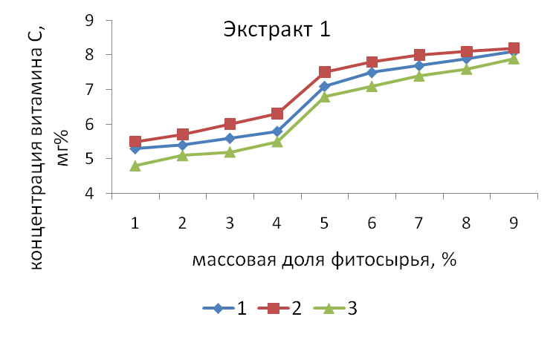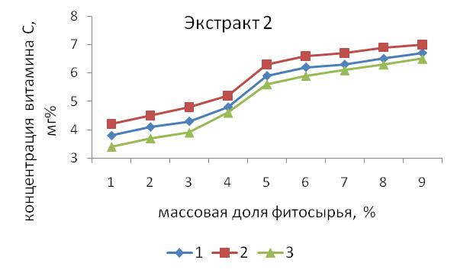
Б Б
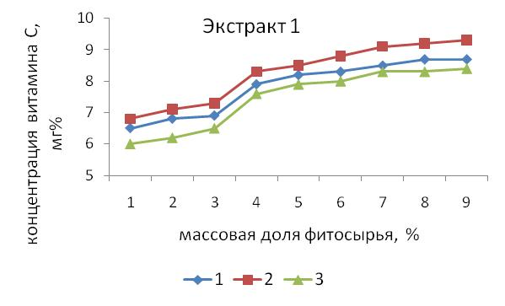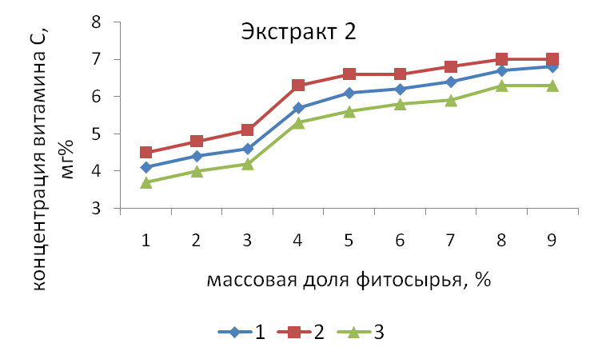

Рисунок 1. Влияние температуры и массовой доли фитосырья на эффективность экстракции витамина С молочной сывороткой
(А –подсырная сыворотка; Б - творожная сыворотка)
температура: 1 – 40 ºС, 2 – 50 ºС, 3 – 60 ºС

А А
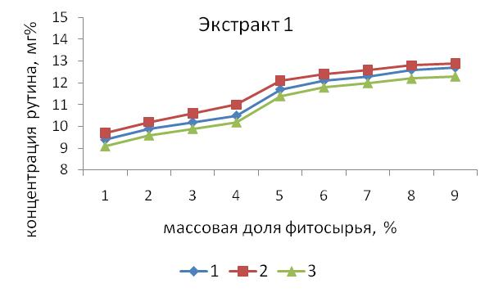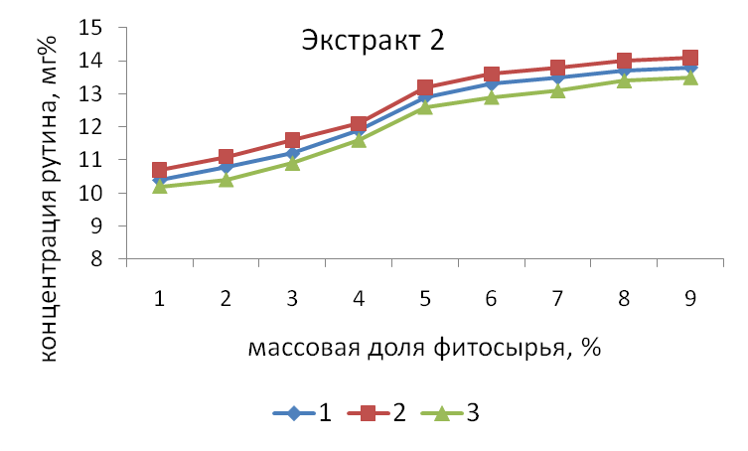
Б Б
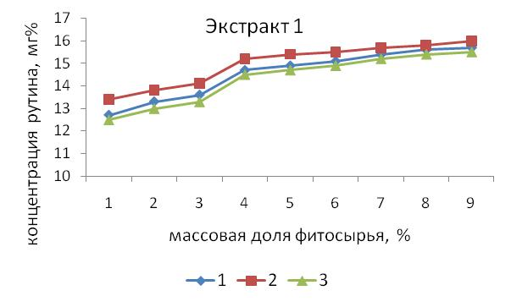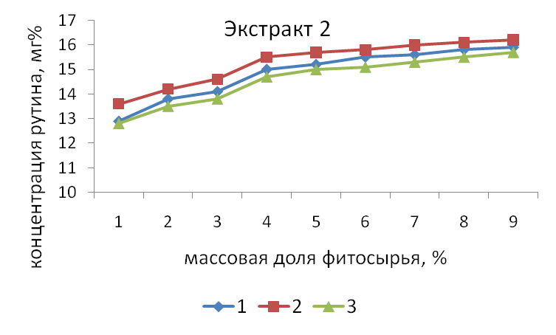
Рисунок 2. Влияние температуры и массовой доли фитосырья на эффективность экстракции биофлавоноидов молочной сывороткой
(А –подсырная сыворотка; Б - творожная сыворотка)
температура: 1 – 40 ºС, 2 – 50 ºС, 3 – 60 ºС

Поскольку водоратворимые витамины более устойчивы в кислой среде, экстракция витамина С и рутина в творожную сыворотку выше, чем в подсырную. Содержание витамина С в экстракте, полученном из смеси шиповник – зеленый чай (экстракт 1) во всех случаях больше, чем из смеси зеленый чай – чабрец (экстракт 2).
Для выявления оптимальной продолжительности процесса экстракции БАВ в молочную сыворотку проводили исследования при следующих условиях: температура 50ºС, массовая доля растительного сырья 6%, время экстракции 30-90 минут. Полученные результаты приводятся в таблицах 3,4.

Таблица 3 – Влияние продолжительности экстракции на содержание витамина С и рутина в творожной сыворотке
Время экстракции, мин | Количество витамина С мг % |  | Количество рутина мг %
Время экстракции, мин | Экстракт 1 | Экстракт 2 |  | Экстракт 1 | Экстракт 2
30 | 8,9±0,17 | 6,6±0,16 |  | 15,5±0,17 | 15,8±0,14
60 | 13,6±0,19 | 12,4±0,17 |  | 20,2±0,15 | 21,4±0,17
90 | 13,8±0,15 | 12,8±0,17 |  | 20,3±0,17 | 21,7±0,19

Таблица 4 – Влияние продолжительности экстракции на содержание витамина С и рутина в подсырной сыворотке
Время экстракции, мин | Количество витамина С мг % |  | Количество рутина мг %
Время экстракции, мин | Экстракт 1 | Экстракт 2 |  | Экстракт 1 | Экстракт 2
30 | 7,5±0,19 | 6,3±0,17 |  | 12,1±0,16 | 13,2±0,19
60 | 10,1±0,17 | 8,9±0,18 |  | 13,4±0,17 | 14,5±0,17
90 | 10,6±0,17 | 8,8±0,16 |  | 13,6±0,17 | 14,9±0,16

Из полученных результатов следует, что практически экстракция витамина С и рутина заканчивается через 60 минут. Подобранные технологические параметры (массовая доля фитосырья 6%, температура 50 ºС, продолжительность экстрагирования 60 минут) обеспечивают практически максимальное содержание витамина С и биофлавоноидов, являются экономически и технологически целесообразными.
Для выявления температурного параметра пастеризации сывороточных экстрактов фитосырья проведено дополнительное исследование. Изучалось влияние температурных режимов от 65 до 85 ºС и времени выдержки от 5 до 30 секунд на содержание БАВ в экстрактах. Установлено, что тепловая обработка при температуре 76 ˗ 78 °С и выдержке 5 секунд не приводит к значительному снижению содержания витамина С и рутина. Последующее повышение температуры вызывает резкое снижение содержания аскорбиновой кислоты. Данный температурный режим (76-78ºС с выдержкой 5 секунд) принят в дальнейшем как температура пастеризации экстрактов.

3.2 Исследование влияния экстрактов на биохимическую активность лактобактерий

Исследуемые фитокомпозиции планируется использовать в технологии комбинированных кисломолочных напитков, поэтому изучено влияние растительных экстрактов на основе подсырной сыворотки на рост и развитие культур молочнокислых микроорганизмов.
Схема исследования: в равное количество пастеризованного охлажденного до температуры заквашивания молока добавлялись фитоэкстракты, приготовленные на основе подсырной сыворотки, в количестве 5, 10, 15 и 20% к массе молока. Контролем служило молоко без внесения экстрактов. В образцы вносили 5% заквасочной культуры и термостатировали при оптимальной температуре для каждого вида заквасок. В качестве тест культур использовали Lc.lactis, L.bulgaricus, L.acidophilus, Str.thermophilus. Активность брожения фиксировали в динамике по интенсивности кислотообразования [4]. Результаты представлены на рисунке 3.
Установлено, что средняя скорость кислотообразования в образцах с ацидофильной палочкой, болгарской палочкой и термофильным стрептококком с содержанием экстрактов в количестве 5, 10 и 15% незначительно отличается от контроля. При концентрации экстрактов 20 % наблюдается снижение скорости кислотообразования во всех образцах. На развитие Lactococcus lactis оба экстракта оказывают бактериостатическое действие.
Анализируя полученные результаты, для производства кисломолочного напитка для обоих экстрактов можно рекомендовать йогуртовую закваску (Streptococcus thermophilus и Lactobacillus bulgaricus в соотношении 4:1).

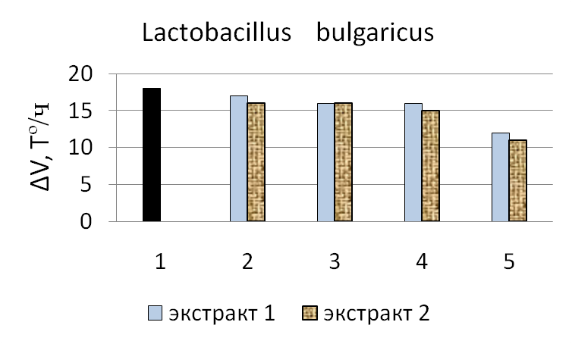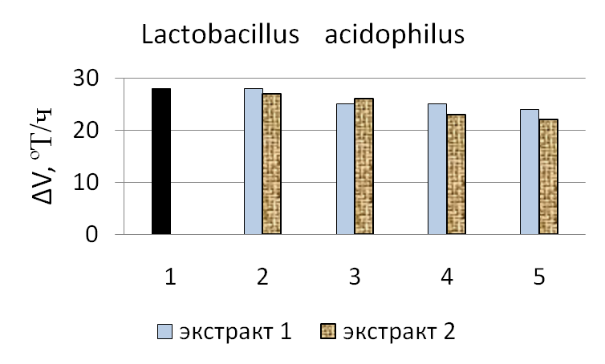
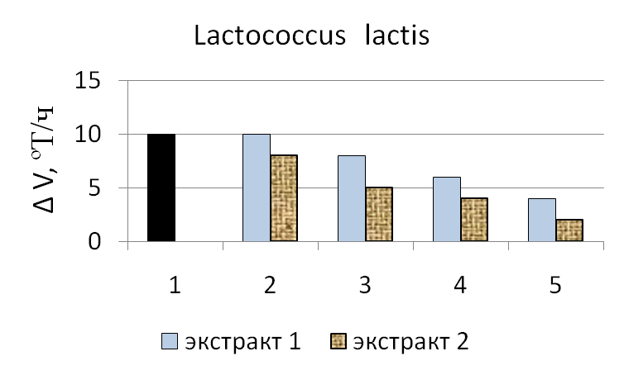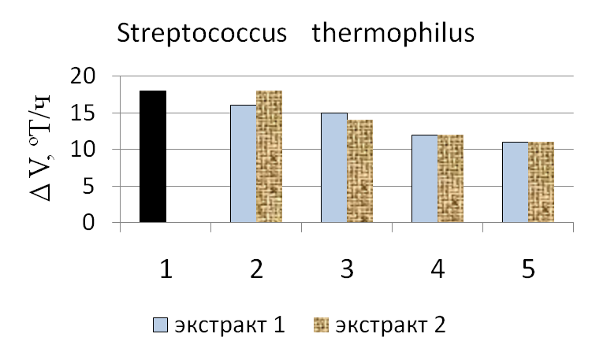

Рисунок 3. Влияние массовой доли экстрактов на скорость кислотообразования при сбраживании молока лактобактериями
ΔV – средняя скорость нарастания титруемой кислотности, ºТ/ч
1 – контроль, 2 – 5% экстракта, 3 – 10% экстракта, 4 – 15% экстракта,
5 – 20% экстракта.

3.3 Подбор количества вносимого стабилизатора

С целью улучшения консистенции, предотвращения расслоения и увеличением сухих веществ комбинированных напитков использовали стабилизатор пектин в количестве 0,5 %, 0, 75%, 1%, 1, 25%, 1, 5%. В напиток на основе подсырной сыворотки пектин вводили перед смешением и ферментацией. Для этого вносимую часть сыворотки нагревали до температуры 40 °С, продолжая нагревать её вносили пектин. Когда смесь достигала температуры 60 °С её смешивали с молочной основой и тщательно перемешивали, охлаждали до температуры заквашивания (37°С) и сквашивали в течении 5 часов.
Для напитка на основе творожной сыворотки пектин при таких же условиях растворяли в сыворотке с той лишь разницей, что далее смешение шло уже с готовой молочной ферментированной основой при температуре 30 °С.
После окончания процесса сквашивания или смешения образцы охлаждали и определяли динамическую вязкость и органолептические показатели. Данные приведены в таблице 5.

Таблица 5 - Зависимость динамической вязкости напитка на основе подсырной сыворотки от количества внесенного стабилизатора
Количество пектина % | Вязкость напитка на основе творожной сыворотки Па×с | Вязкость напитка на основе подсырной сыворотки Па×с
0,5 | 9,24 | 10,28
0,75 | 11,38 | 14,23
1 | 13,49 | 16,98
1,25 | 17,85 | 22,87
1,5 | 22,14 | 26,34

По данным таблице построена графическая зависимость, рисунок 4.
Проведенные исследования показали, что применение стабилизатора позволяет улучшить консистенцию продуктов, а так же повысить вязкость, что благоприятно влияет на органолептические показатели. Однако использование дозы стабилизатора выше 1% от массы продукта приводило к ухудшению органолептических показателей.

Рисунок 4. Зависимость вязкости от количества внесенного
стабилизатора

3.4 Разработка технологических решений производства
комбинированных напитков

Изучаемые фитоэкстракты опробованы в приготовлении кисломолочных фитонапитков с сахаром, технология которых приводится ниже. Принципиальная схема производства представлена на рисунках 5 и 6.
Образцы с использованием подсырной сыворотки в качестве экстрагента готовили следующим образом. В подсырную сыворотку с температурой 50 ºС вносилась растительная композиция (из расчета 6 кг сухого растительного сырья на 100 кг сыворотки), смесь термостатировалась в течение 60 минут. Готовый экстракт фильтровали, пастеризовали при температуре (76-78) ºС в течение 5 секунд, охлаждали до (39±1) °С и вносили в пастеризованное охлажденное до 40 ºС обезжиренное молоко в количестве 15% от массы молока. Сахар-песок вносили в молоко до пастеризации в количестве 5% от массы продукта. В приготовленную смесь с фитоэкстрактом вносили йогуртовую закваску в количестве 5% от массы напитка. Образцы термостатировались при температуре (39±1) °С до показателя активной кислотности 4,5-4,6 ед.рН. С целью улучшения консистенции и стабилизации сгустка напитков использовали яблочный пектин в количестве 1% к массе продукта, который вносили до заквашивания в виде пастеризованного 5%-го водного раствора.
Фитоэкстракты на творожной сыворотке рекомендуется использовать в качестве рецептурного компонента для напитка, технология которого предусматривает смешивание экстракта с ферментированной молочной основой. В качестве основы использовалось обезжиренное молоко сквашенное культурой L.casei. Выработка ферментированной молочной основы производилась согласно традиционной технологии производства сладких кисломолочных напитков. Экстракты подготавливались согласно выше описанной схеме. Далее готовые экстракты смешивались с пробиотическим напитком в количестве 40% к его массе при температуре (38±1)ºС. Смесь тщательно перемешивали, диспергировали и охлаждали до 6-8 ºС. При разработке рецептуры учитывалось, что потребление биологически активных веществ с фитонапитком должно составлять от 30 до 50% рекомендуемой суточной дозы потребности организма человека.
Нормативные показатели напитков представлены в таблице 6.
Полученные напитки имели чистый выраженный вкус и запах вносимого экстракта, консистенция образцов была однородной, в меру вязкой для напитков с экстрактами на подсырной сыворотке и жидкой для напитков с экстрактами на творожной сыворотке.
Органолептические показатели полученных напитков оценивались дегустационной комиссией по 10-бальной шкале. По результатам дегустации в качестве лучших выбраны следующие образцы: кисломолочный напиток с экстрактом растительной композиции зеленый чай-шиповник на основе подсырной сыворотки и комбинированный напиток с экстрактом растительной композиции зеленый чай-чабрец на основе творожной сыворотки.

Таблица 6 – Физико-химические, органолептические и микробиологические показатели готового продукта
Наименование показателя | Норма для продукта
рН | 5,3
Температура при выпуске с предприятия, °С не выше | 6
Фосфатаза | отсутствует
Цвет | Кремоватый, с характерным оттенком введенных растительных экстрактов, равномерно распределенный по всей массе
Вкус и запах | Кисломолочные, с характерным привкусом внесенного экстракта
Консистенция | Однородная, кремообразная
Бактерии группы кишечных палочек в 0,01 см³ | Не допускаются
Патогенные микроорганизмы, в то числе сальмонеллы в 25 см³ продукта | Не допускаются
Количество молочнокислых микроорганизмов в 1 см³ продукта на конец срока годности, не менее | 10⁷
Staphylococcus aureus в 1,0 см³ продукта | Не допускаются
Количество дрожжей и плесневых грибов в 1 см³ продукта, КОЕ/см³, не более | 50

Образцы готовых комбинированных напитков после выработки хранили при температуре 3…6°C. Каждые 24 часа производились посевы разведений образцов в питательные среды: для определения БГКП (бактерии группы кишечной палочки) ˗ среда Кесслер; для определения дрожжей и плесени ˗ среда Сабуро.
Микробиологические показатели свежеприготовленных напитков и в процессе хранения приведены в таблице 7.

Приемка и подготовка сырья для дальнейшего экстрагирования
Приемка и подготовка молока.
Экстрагирование БАВ
t = 50 °С выдержка 60 минут

(50
Очистка, нормализация.

Пастеризация (t = 92±2°С, выдержка 2- 8 минут, гомогенизация (15 ±2,5 МПа t = 45 - 48 °С)
Фильтрация

Готовый экстракт

Пастеризация при температуре 78-82°С с выдержкой 5 секунд, охлаждение до температуры 39- 42°С
охлаждение до температуры заквашивания (t= 39-42°C)

Закваска (йогуртовая)
Раствор пектина

Составление смеси, заквашивание, сквашивание

Перемешивание и охлаждение 20 ± 2°С

Розлив, упаковка, маркировка

Хранение, транспортировка, реализация

Рисунок 5. Принципиальная схема производства комбинированного
напитка с экстрактами на подсырной сыворотке

Приемка и подготовка сырья растительного сырья для экстракции
Приемка и подготовка молока.

Очистка, нормализация.
Экстрагирование БАВ t = 50 °С выдержка 60 минут

Пастеризация (t = 92±2°С, выдержка 2- 8 минут, гомогенизация (15 ±2,5 МПа t = 45 - 48 °С)
Фильтрация
Пастеризация экстракта t= 78-82° С, выдержка 3-5 секунд, охлаждение t= 39-42°C
Готовый экстракт

Охлаждение до температуры заквашивания. (32 °С). Заквашивание. Сквашивание смеси 7-8 часов до кислотности 75 ±5 Т°

Смешение готовых компонентов, диспергирование t=40 ºC.
раствор пектина

Перемешивание и охлаждение 20 ± 2°С

Розлив, упаковка, маркировка

Хранение, транспортировка, реализация

Рисунок 6. Принципиальная схема производства комбинированного
напитка с экстрактами на творожной сыворотке

Таблица 7 - Микробиологические показатели напитков
Наименование показателя | Показатели в процессе хранения
Наименование показателя | свежий | 5 суток |  | 10 суток
Напиток на основе подсырной сыворотки
Количество молочнокислых микроорганизмов КОЕ/г | (1,7 ±0,18)  10 ⁸ | (1,3 ±0,2)  10⁸ |  | (1,1 ± 0,21)  10⁸
БГКП (колиформы) в 1г. | Не обнаружены
Дрожжи | Не обнаружены
Плесени | Не обнаружены
Напиток на основе творожной сыворотки
Количество молочнокислых микроогранизмов КОЕ/г | (1,8 ±0,2)  10 ⁸ |  | (1,4 ±0,17)  10⁸ | (1,0 ± 0,02)  10⁸
БГКП (колиформы) в 1г. | Не обнаружены
Дрожжи | Не обнаружены
Плесени | Не обнаружены

Установленный срок годности напитков – 5 суток. По микробиологическим показателям продукты полностью соответствуют требованиям технического регламента на молоко и молочную продукцию.

3.5 Анализ экономической эффективности производства

Проведем расчет себестоимости комбинированных напитков с экстрактом 1 (шиповник-зеленый чай) и экстрактом 2(чабрец-зеленый чай). Расчет себестоимости товара ведется по следующим статьям:
- Стоимость основных материалов и сырья. Данные представлены в таблицах 8,9.

Таблица 8 - Расчет стоимости сырья и основных материалов для напитка с экстрактом 1
Продукция | План выпуска продукции за год в тоннах | Сырье и основные материалы |  | Затраты сырье и основных материалов
Продукция | План выпуска продукции за год в тоннах |  |  | На 1т продукции |  | На весь вып. продукции
Продукция | План выпуска продукции за год в тоннах | Наименование | Цена за 1т, тыс. руб. | Кол-во тонн | Сумма затрат,  тыс руб | Кол-во тонн | Сумма затрат,  тыс руб
Напиток с экстрактом 1 | 300,0 | Молоко обезжиренное | 6,7 | 0,4 | 2,68 | 120 | 804
Напиток с экстрактом 1 | 300,0 | Закваска | 2,64 | 0,05084 | 0,134 | 15,252 | 40,26
Напиток с экстрактом 1 | 300,0 | Сыворотка творожная | 0,5 | 0,6 | 0,3 | 180 | 90
Напиток с экстрактом 1 | 300,0 | Пектин | 1450 | 0,001 | 1,45 | 0,3 | 435
Напиток с экстрактом 1 | 300,0 | Сахар | 28 | 0,07 | 1,96 | 21 | 588
Напиток с экстрактом 1 | 300,0 | Растительный компонент | 314 | 0,012 | 3,768 | 3,6 | 1130,4
 |  | ВСЕГО |  |  | 10,292 |  | 3087,66

Таблица 9 - Расчет стоимости сырья и основных материалов для напитка с экстрактом 2
Продукция | План выпуска продукции за год в тоннах | Сырье и основные материалы |  | Затраты сырье и основных материалов
Продукция | План выпуска продукции за год в тоннах |  |  | На 1т продукции |  | На весь вып. продукции
Продукция | План выпуска продукции за год в тоннах | Наименование | Цена за 1т, тыс. руб. | Кол-во тонн | Сумма затрат,  тыс руб | Кол-во тонн | Сумма затрат,  тыс руб
Напиток с экстрактом 2 | 300,0 | Молоко обезжиренное | 6,7 | 0,8 | 5,36 | 240 | 1608
Напиток с экстрактом 2 | 300,0 | Закваска | 2,64 | 0,05084 | 0,134 | 15,252 | 40,26
Напиток с экстрактом 2 | 300,0 | Сыворотка подсырная | 0,5 | 0,2 | 0,1 | 60 | 30
Напиток с экстрактом 2 | 300,0 | Пектин | 1450 | 0,001 | 1,45 | 0,3 | 435
Напиток с экстрактом 2 | 300,0 | Сахар | 28 | 0,07 | 1,96 | 21 | 588
Напиток с экстрактом 2 | 300,0 | Растительный компонент | 325 | 0,012 | 3,9 | 3,6 | 1170
 |  | ВСЕГО |  |  | 12,904 |  | 3871,2

2. Условно принимаем стоимость вспомогательных материалов 1 % от цены на сырье и основные материалы. Расчетные данные представлены в таблице 10:

Таблица 10 - Стоимость вспомогательных материалов
Продукция | На 1 т продукции, тыс. руб. |  | На годовой выпуск, тыс. руб.
Напиток с экстрактом 1 | 0,1029 |  | 30,876
Напиток с экстрактом 2 | 0,129 | 38,712

3. Расчет фонда заработной платы представлен в таблице 11.
Таблица 11 - Расчет фонда заработной платы рабочих основного производства
Статья | Значение
План отпуска продукции в год, т | 300
Укрупненные расценки за 1 т продукции, руб | 66
Сдельный фонд зарплаты, тыс. руб.. | 19,8
в т.ч тарифный фонд заработной платы, тыс. руб. | 615,2
Доплаты, тыс. руб. | 246,0
Основной фонд заработной платы, тыс. руб. | 861,2
Дополнительная заработная плата, тыс. руб. | 172,24
Общий фонд заработной платы, тыс. руб. | 1033,4

4. Результаты расчетов расхода энергоносителей представлены в таблице 12.
Таблица 12 - Расчет стоимости энергоносителей
Расход электроэнергии, кВт.час | На 1т продукции | 35
Расход электроэнергии, кВт.час | На годовой выпуск продукции | 10500
Расход воды, куб.м | На 1т продукции | 5,5
Расход воды, куб.м | На годовой выпуск продукции | 1650
Расход пара, т | На 1т продукции | 0,67
Расход пара, т | На годовой выпуск продукции | 201
Расход холода, тыс.ккал холода | На 1т продукции | 197,9
Расход холода, тыс.ккал холода | На годовой выпуск продукции | 59370
Стоимость электроэнергии, руб | На 1т продукции | 134,4
Стоимость электроэнергии, руб | На годовой выпуск продукции | 40320
Стоимость пара, руб | На 1т продукции | 37,94
Стоимость пара, руб | На годовой выпуск продукции | 11382,63
Стоимость холода,руб | На 1т продукции | 928,151
Стоимость холода,руб | На годовой выпуск продукции | 278445,3
Стоимость воды, руб | На 1т продукции | 147,125
Стоимость воды, руб | На годовой выпуск продукции | 44137,5
Всего затрат, руб | На 1т продукции | 1247,616
Всего затрат, руб | На годовой выпуск продукции | 374284,8

5. Калькуляция себестоимости представлена в таблице 13.

Таблица 13 - Калькуляция себестоимости напитка с экстрактом 1 и напитка с экстрактом 2
№ п/п | Наименование продукции | Производство продукции за год, т | Сырье и основные материалы |  | Вспомогательные материалы |  | Топливо и энергия всех видов |  | Зарплата основным производственным рабочим |  | Отчисления на социальные нужды
№ п/п | Наименование продукции | Производство продукции за год, т | на 1 т, тыс. руб. | на весь выпуск, тыс. руб. | на 1 т, тыс. руб. | на весь выпуск, тыс. руб. | на 1 т, тыс. руб. | на весь выпуск, тыс. руб. | на 1 т, тыс. руб. | на весь выпуск, тыс. руб. | на 1 т, тыс. руб. | на весь выпуск, тыс. руб.
1 | 2 | 3 | 4 | 5 | 6 | 7 | 8 | 9 | 10 | 11 | 12 | 13
1 | Напиток с экстрактом 1 | 300,0 | 10,292 | 3087,66 | 0,1029 | 30,876 | 1,247 | 374,2848 | 3,44 | 1033,4 | 1,033 | 310,02
2 | Напиток с экстрактом 2 | 300,0 | 12,904 | 3871,2 | 0,129 | 38,712 | 1,247 | 374,28 | 3,44 | 1033,4 | 1,033 | 310,02

Продолжение таблицы 13
 | Расходы по содержанию и эксплуатацию оборудования |  | Общехозяйственные расходы |  | Производственная себестоимость продукции |  |  | Коммерческие расходы |  | Полная себестоимость продукции
 | на 1 т, тыс. руб. | на весь выпуск, тыс. руб. | на 1 т, тыс. руб. | на весь выпуск, тыс. руб. |  | на 1 т, тыс. руб. | на весь выпуск, тыс. руб. | на 1 т, тыс. руб. | на весь выпуск, тыс. руб. | на 1 т, тыс. руб. | на весь выпуск, тыс. руб.
 | 14 | 15 | 16 | 17 |  | 18 | 19 | 20 | 21 | 22 | 23
1 | 2,75 | 826,72 | 6,89 | 2066,8 |  | 25,754 | 7726,47 | 2,575 | 772,64 | 28,329 | 8498,7
2 | 2,75 | 826,72 | 6,89 | 2066,8 |  | 28,393 | 8517,9 | 2,839 | 851,79 | 31,232 | 9369,69

Прибыль от реализации 1т продукции рассчитывается по формуле:
$Пр={Т_{п}−Себ}_{полн}$ (1)
Где:$Т_{п}$ - товарная продукция, тыс. руб.
Пр - прибыль от реализации 1т продукции, тыс.руб.
Стоимость 1 тонны продукции будет составлять - 42 тыс. руб.
$Т_{п}=Р_{ц}∙П_{пр}$ (2)
Где $Р_{ц}$ – рыночная цена, тыс. руб.
$П_{пр}$ – план производства, т
$$Т_{п}=43×300=12900тыс.руб.$$
$${Пр}_{напитоксэкстрактом1}=12900−8497,7=3402,3тыс.руб.$$
$${Пр}_{напитоксэкстрактом2}=12900−9369,69=3530,31тыс.руб.$$
Уровень рентабельности рассчитывается по формуле:
$У_{р}={Пр}/{{Себ}_{полн}}×100$ (3)
$$У_{р.напитоксэкстрактом1}=\frac{3402,3}{8497,7}×100=31,8\text{\%}$$
$$У_{р.напитоксэкстрактом2}=\frac{3530,31}{9369,69}×100=37,7\text{\%}$$
Результаты экономических расчетов сведены в таблицу 14.

Таблица 14 - Результаты экономических расчетов

Показатель | Напиток с экстрактом 1 | Напиток с экстрактом 2
1 | 2 | 3
Сырье и основные материалы | 10,292 | 12,904
Вспомогательные материалы | 0,1029 | 0,129
Зарплата основным производственным рабочим | 3,44 | 3,44
Расходы по содержанию и эксплуатацию оборудования | 2,75 | 2,75
Производственная себестоимость продукции | 25,754 | 28,393
Полная себестоимость продукции | 28,329 | 31,232
Себестоимость товарной продукции 1т, тыс.руб. | 8498,7 | 9369,69
Цена реализации 1т, тыс руб. | 43 | 43
Товарная продукция | 12900 | 12900
Прибыль от реализации продукции, тыс.руб. | 4402,3 | 3530,31
Уровень рентабельности, % | 51,8 | 37,7

Анализ экономической эффективности разработанной технологии показал, что обогащенные молочные продукты имеют относительно не высокую себестоимость. Расчет рентабельность производства подтверждает эффективность технологии.
Выводы
1) Экспериментально подтверждена возможность использования молочной сыворотки для приготовления экстрактов растительного сырья, с последующим использованием в технологии кисломолочных продуктов.
2) Определены оптимальные значения основных технологических факторов, влияющих на эффективноть процесса экстрагирования БАВ: температура 50ºС, продолжительность процесса 60 минут, содержание сырья 6%.
3) Исследовано влияние экстрактов растительного сырья на основе молочной сыворотки на развитие молочнокислых организмов. Установлено, что экстракты не оказывают бактериостатическое действие на термофильные культуры.
4) Выявлены оптимальные дозы внесения экстрактов на основе подсырной сыворотки для производства кисломолочных напитков.
5)Установлено, что для стабилизации консистенции комбинированных напитков подходит стаблизирующий компонент пектин в количестве 1%.
6) Определены качественные характеристики готовых продуктов, изучены условия и сроки хранения готовой продукции. Рекомендуемый срок хранения не более 5 суток.
7) Анализ экономической эффективности показал, что производство обогащенного комбинированного напитка экономически эффективно.
8) По материалам научно-исследовательской работы опубликовано 4 печатные работы (статьи, тезисы).

Предложения производству
Разработанные технологии комбинированных функциональных напитков с использованием экстрактов растительных композиций на основе молочной сыворотки рекомендуются к внедрению на молокоперерабатывающих предприятиях отрасли.
Результаты исследований также рекомендуется внедрить в учебный процесс при подготовке студентов квалификации «инженер» по специальности 260303 «Технология молока и молочных продуктов» 260200.62 – продукты питания животного происхождения(ФГОУ ВПО БелГСХА им. В.Я. Горина).

Список литературы
- Гаврилова Н. Б.Биотехнология комбинированных молочных продуктов. Монография/ Н.Б.Гаврилова. - Омск: «Вариант – Сибирь», 2004.-224 с.
- Герасимова Т.В. Некоторые аспекты использования экстрактов лекарственного растительного сырья в молочной промышленности/Т.В. Герасимова, А.Д. Лодыгин, Е.А.Абакумова// Научно-практический многопредметный журнал "НаукаПарк", Ставрополь, 2011.-№2. - С. 34-37.
- Евдокимов И.А. Современные функциональные кисломолочные напитки/ И.А. Евдокимов, Д.Г. Олейник, Т.С. Ниценко, Е.А. Абакумова, А.Д. Лодыгин// Материалы международной научно-практической конференции «Инновационные технологии – основа модернизации отраслей производства и переработки сельскохозяйственной продукции» - Волгоград: ИУНЛ Волггту, 2011. – С.164-166.
- Королева Н.С. Техническая микробиология кисломолочных продуктов / Н.С. Королева и др. – М.: Пищевая промышленность, 1979. – 247 с.
- Коротченко Н.Ф. Исследование биохимических процессов при производстве кисломолочного продукта функционального назначения/ Н.Ф. Коротченко, Н.А. Ребова, И.В. Хвойницкая //Сборник научных трудов Могилевского государственного университета – 2007. - № 3. – с. 21-22
- Тихомирова Н. А. Технология продуктов лечебно-профилактического назначения на молочной основе / Н. А. Тихомирова: Учебное пособие. – СПб.: Троицкий мост, 2010. – 448 с.
- Тихомирова Н.А. Технология продуктов функционального питания / Н.А. Тихомирова. – М.: ООО «Франтера», 2002. – 213 с.
- Gibson G.R. et al. Functional food/ Gibson G.R. et al. – London: Ebsevier Science Publishers, 2000 – 315 p.

